
Об утверждении регламента государственной услуги "Прием документов на конкурс по размещению государственного образовательного заказа на подготовку кадров с техническим, профессиональным и послесредним образованием"
Утративший силу
Постановление акимата Карагандинской области от 28 ноября 2017 года № 76/03. Зарегистрировано Департаментом юстиции Карагандинской области 20 декабря 2017 года № 4490. Утратило силу постановлением акимата Карагандинской области от 26 марта 2020 года № 18/01
Сноска. Утратило силу постановлением акимата Карагандинской области от 26.03.2020 № 18/01 (вводится в действие по истечении десяти календарных дней после дня его первого официального опубликования).
В соответствии с Законом Республики Казахстан от 15 апреля 2013 года "О государственных услугах", приказом Министра образования и науки Республики Казахстан от 7 августа 2017 года № 397 "Об утверждении стандарта государственной услуги "Прием документов на конкурс по размещению государственного образовательного заказа на подготовку кадров с техническим, профессиональным и послесредним образованием" (зарегистрирован в Реестре государственной регистрации нормативных правовых актов за № 15740), акимат Карагандинской области ПОСТАНОВЛЯЕТ:
1. Утвердить прилагаемый к настоящему постановлению регламент государственной услуги "Прием документов на конкурс по размещению государственного образовательного заказа на подготовку кадров с техническим, профессиональным и послесредним образованием".
2. Контроль за исполнением настоящего постановления возложить на курирующего заместителя акима области.
3. Настоящее постановление вводится в действие по истечении десяти календарных дней после дня его первого официального опубликования.
Аким области | Е. Кошанов
Утвержден
постановлением акимата
Карагандинской области
от "28" ноября 2017 года
№76/03
Регламент государственной услуги "Прием документов на конкурс по размещению государственного образовательного заказа на подготовку кадров с техническим, профессиональным и послесредним образованием"
Сноска. Регламент - в редакции постановления акимата Карагандинской области от 23.11.2018 № 61/01 (вводится в действие по истечении десяти календарных дней после дня его первого официального опубликования).
Глава 1. Общие положения
1. Государственная услуга "Прием документов на конкурс по размещению государственного образовательного заказа на подготовку кадров с техническим, профессиональным и послесредним образованием" (далее – государственная услуга) оказывается местными исполнительными органами области, районов и городов областного значения (далее – услугодатель).
Прием заявлений и выдача результатов оказания государственной услуги осуществляются через некоммерческое акционерное общество "Государственная корпорация "Правительство для граждан" (далее – Государственная корпорация).
2. Форма оказания государственной услуги: бумажная.
3. Результат оказания государственной услуги – уведомление о принятии документов на конкурс по размещению государственного образовательного заказа на подготовку кадров с техническим, профессиональным и послесредним образованием в организациях образования в произвольной форме, либо мотивированный ответ об отказе в оказании государственной услуги в случаях и по основаниям, предусмотренным пунктом 10 стандарта государственной услуги "Прием документов на конкурс по размещению государственного образовательного заказа на подготовку кадров с техническим, профессиональным и послесредним образованием", утвержденного приказом Министра образования и науки Республики Казахстан от 7 августа 2017 года № 397 "Об утверждении стандарта государственной услуги "Прием документов на конкурс по размещению государственного образовательного заказа на подготовку кадров с техническим, профессиональным и послесредним образованием" (зарегистрирован в Реестре государственной регистрации нормативных правовых актов за № 15740) (далее – Стандарт).
Форма предоставления результата оказания государственной услуги: бумажная.
Глава 2. Описание порядка действий структурных подразделений (работников) услугодателя в процессе оказания государственной услуги
4. Основанием для начала процедуры (действия) по оказанию государственной услуги является наличие заявления услугополучателя с предоставлением необходимых документов, указанных в пункте 9 Стандарта.
В случае предоставления услугополучателем неполного пакета документов согласно пункту 9 Стандарта работник Государственной корпорации отказывает в приеме заявления и выдает расписку об отказе в приеме документов по форме согласно приложению 3 к Стандарту.
5. Содержание каждой процедуры (действия), входящей в состав процесса оказания государственной услуги, длительность его выполнения:
1) сотрудник канцелярии услугодателя осуществляет прием и регистрацию полученных от Государственной корпорации документов и передает на рассмотрение руководителю услугодателя в течение 15 (пятнадцати) минут;
результат процедуры (действия) – направление документов на рассмотрение руководству услугодателя;
2) руководитель услугодателя рассматривает и определяет ответственного специалиста в течение 15 (пятнадцати) минут;
результат процедуры (действия) – определение ответственного специалиста услугодателя для исполнения;
3) ответственный специалист услугодателя рассматривает документы и готовит результат государственной услуги в течение 7 (семи) рабочих дней;
результат процедуры (действия) – направление результата государственной услуги на подпись руководителю услугодателя;
4) подписание результата государственной услуги руководителем услугодателя в течение 15 (пятнадцати) минут;
результат процедуры (действия) – направление результата государственной услуги на регистрацию в канцелярию услугодателя;
5) канцелярия услугодателя предоставляет сотруднику Государственной корпорации результат государственной услуги в течение 15 (пятнадцати) минут;
результат процедуры (действия) – отметка сотрудника Государственной корпорации о получении результата государственной услуги.
Глава 3. Описание порядка взаимодействия структурных подразделений (работников) услугодателя в процессе оказания государственной услуги
6. Перечень структурных подразделений (работников) услугодателя, которые участвуют в процессе оказания государственной услуги:
1) сотрудник канцелярии услугодателя;
2) руководитель услугодателя;
3) ответственный специалист услугодателя.
7. Описание последовательности процедур (действий) между структурными подразделениями (работниками), необходимых для оказания государственной услуги:
1) сотрудник канцелярии услугодателя осуществляет прием и регистрацию полученных от Государственной корпорации документов и передает на рассмотрение руководителю услугодателя в течение 15 (пятнадцати) минут;
2) руководитель услугодателя рассматривает и определяет ответственного специалиста в течение 15 (пятнадцати) минут;
3) ответственный специалист услугодателя рассматривает документы и готовит результат государственной услуги в течение 7 (семи) рабочих дней;
4) подписание результата государственной услуги руководителем услугодателя в течение 15 (пятнадцати) минут;
5) канцелярия услугодателя предоставляет сотруднику Государственной корпорации результат государственной услуги в течение 15 (пятнадцати) минут.
Услугодатель обеспечивает доставку результата государственной услуги в Государственную корпорацию, не позднее чем за сутки до истечения срока оказания государственной услуги.
Глава 4. Описание порядка взаимодействия с Государственной корпорацией "Правительство для граждан" и (или) иными услугодателями, а также порядка использования информационных систем в процессе оказания государственной услуги
8. Описание порядка обращения в Государственную корпорацию с указанием каждой процедуры (действия) согласно приложению 1 к настоящему регламенту:
1) услугополучатель государственной услуги подает необходимые документы и заявление оператору Государственной корпорации, которая осуществляется в операционном зале посредством "безбарьерного" обслуживания путем электронной очереди;
2) процесс 1 – ввод оператором Государственной корпорации в автоматизированное рабочее место интегрированной информационной системы Государственной корпорации (далее – АРМ ИИС) логина и пароля (процесс авторизации) для оказания услуги;
3) процесс 2 – выбор оператором Государственной корпорации услуги, вывод на экран формы запроса для оказания услуги и ввод оператором Государственной корпорации данных услугополучателя, а также данных по доверенности представителя услугополучателя (при нотариально удостоверенной доверенности);
4) процесс 3 – направление запроса через шлюз электронного правительства (далее – ШЭП) в государственную базу данных физических лиц (далее - ГБД ФЛ) о данных услугополучателя, а также в Единой нотариальной информационной системе (далее - ЕНИС) – о данных доверенности представителя услугополучателя;
5) условие 1 – проверка наличия данных услугополучателя в ГБД ФЛ и данных доверенности в ЕНИС;
6) процесс 4 – формирование сообщения о невозможности получения данных в связи с отсутствием данных услугополучателя в ГБД ФЛ и данных доверенности в ЕНИС;
7) процесс 5 – направление электронного документа (запроса услугополучателя), удостоверенного (подписанного) ЭЦП оператора Государственной корпорации через ШЭП в автоматизированном рабочем месте регионального шлюза электронного правительства (далее – АРМ РШЭП);
8) процесс 6 – регистрация электронного документа в АРМ РШЭП;
9) условие 2 – проверка (обработка) услугодателем соответствия приложенных услугополучателем документов и основаниям для оказания услуги;
10) процесс 7 – формирование сообщения об отказе в запрашиваемой услуге в связи с имеющимися нарушениями в документах услугополучателя;
11) процесс 8 – получение услугополучателем через оператора Государственной корпорации результата услуги, сформированного АРМ РШЭП.
9. Подробное описание последовательности процедур (действий) взаимодействий структурных подразделений (работников) услугодателя в процессе оказания государственной услуги, а также описание порядка взаимодействия с иными услугодателями и (или) Государственной корпорацией, и порядка использования информационных систем в процессе оказания государственной услуги отражается в справочнике бизнес-процессов согласно приложению 2 к настоящему регламенту.
Приложение 1 к регламенту
государственной услуги "Прием
документов на конкурс по
размещению государственного
образовательного заказа на
подготовку кадров с техническим,
профессиональным и послесредним
образованием"
Диаграмма функционального взаимодействия информационных систем, задействованных в оказании государственной услуги через Государственную корпорацию

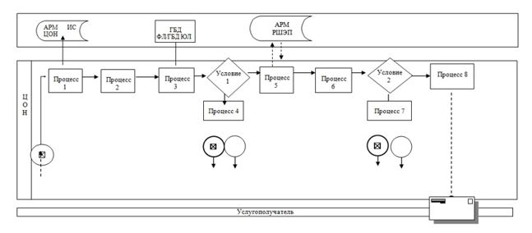

Условные обозначения:

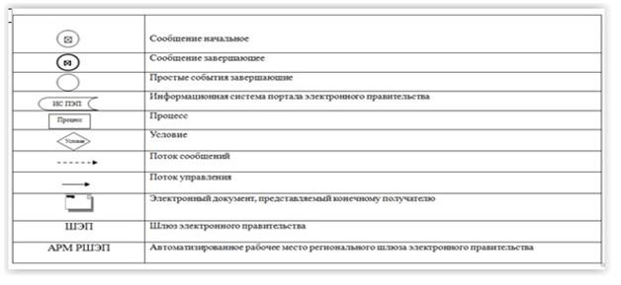

Приложение 2 к регламенту
государственной услуги "Прием
документов на конкурс по
размещению государственного
образовательного заказа на
подготовку кадров с техническим,
профессиональным и
послесредним образованием"
Справочник бизнес-процессов оказания государственной услуги

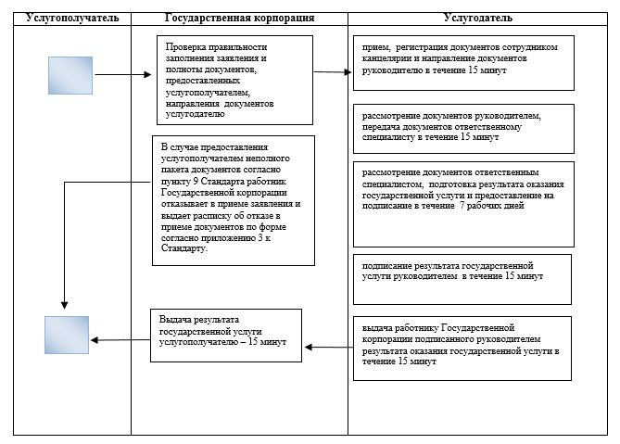

Условные обозначения:

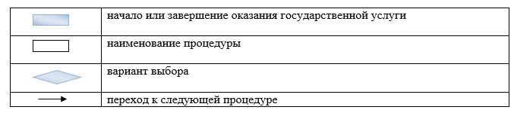

© 2012. РГП на ПХВ «Институт законодательства и правовой информации Республики Казахстан» Министерства юстиции Республики Казахстан

